Week-end découverte avec les Esséniens de Nouvelle-Calédonie
Du vendredi 1er au dimanche 03 juillet 2016
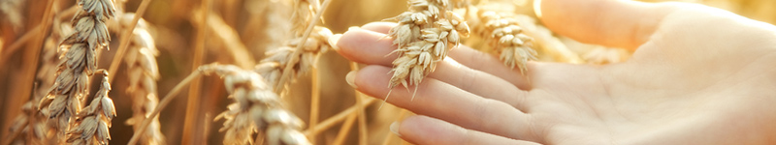
Dans le merveilleux cadre du Bali Thaï River, 365 route de Koé DUMBEA.
Célébration de l’Archange Ouriel en Nouvelle-Calédonie

Les célébrations de la Ronde des Archanges
Quatre fois par an, lors des solstices d’hiver et d’été et des équinoxes d’automne et de printemps, des centaines de personnes en Europe, au Québec, en Haïti, au Gabon se réunissent pour de lumineuses célébrations en l’honneur des 4 grands Archanges qui président à l’esprit des 4 éléments constitutifs de la vie (le feu, l’eau, l’air et la terre) dans les 4 saisons.
Tarif découverte exceptionnel :
Pour Ouriel 2016 nous vous proposons 2 tarifs :
- Le séminaire complet à 20.000 CFP comprenant les enseignements et l’hébergement en pension complète durant les 2 nuits/3 jours de la célébration . Vous serez invités à vivre cette célébration de façon simple et conviviale en participant à nos cérémonies, conférences, méditations dévotion dans le temple dédié à l’archange, lectures et partages.
- La journée (sans nuitée) avec repas du midi et tea-time est proposée à 7.500F.

Pour le forfait complet avec nuitée, les places pour les invités sont limitées (10 p) il est donc impératif de réserver vos places très tôt par mail ou téléphone (fermeture : 20 juin)

Cathy : nccatou@gmail.com mob : 79.71.24
Laurent : creuxlaurent@gmail.com mob : 77.57.99

La Ronde des Archanges est un espace pur et sacré qui accueille Dieu sur la Terre.
Elle réunit les femmes et les hommes qui veulent s’éveiller à une intelligence supérieure et qui souhaitent vivre en harmonie avec Dieu le Père, la Mère-Terre et sa nature sacrée.

L’Archange Ouriel et la Terre de lumière

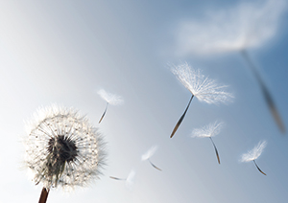 L’Archange Ouriel est la présence divine la plus proche de la réalité terrestre. Il est l’aboutissement de tout ce qui a été planté et cultivé. Il révèle définitivement ce qui est. Père de l’élément Terre, il est le visage de Dieu à travers l’été car il est celui qui conduit l’idée pure de Dieu Michaël, le Feu, jusqu’à la réalisation concrète et l’accomplissement parfait, ultime. Il est le fruit sur l’arbre, le but de la vie, le Verbe qui se fait chair, l’Intelligence divine qui prend un corps pour parler et agir jusqu’à la réalité concrète.
Le premier pas d’Ouriel est la réalisation du monde Divin sur la terre.
Ouriel signifie la vraie Lumière Divine. Il est celui qui délivre du voile de l’illusion et du mensonge qui est posé sur le monde et dans l’œil de l’homme.
Il est le protecteur de la terre intérieure et du jardin de Dieu.
Il montre à l’homme la puissance spirituelle qui vit en lui et il lui demande d’activer cette puissance pour la gloire de Dieu sur la terre et dans les mondes extérieurs.

*Ouriel est la gloire de Dieu, il est le vêtement originel de l’homme, la robe blanche de la fraternité universelle, la robe de l’épouse préparée pour les noces, la robe du Christ*

